ПРАКТИЧЕСКАЯ РАБОТА
Параллельное тестирование:
pytest-xdist и pytest-split
Учебный проект parallel_lab

Выполнил(а) | Лисевич Арсений
Группа | Исп/п23-09.2
Дисциплина | Поддержка и тестирование программных модулей
Проверил(а) | ________________________________
Дата | 28.10.2026

2026

СОДЕРЖАНИЕ
Цель работы и условия выполнения
Задание 1. Подготовка проекта
Задание 2. Последовательный прогон
Задание 3. Параллельный запуск через pytest-xdist
Задание 4. Sharding через pytest-split
Задание 5. Ошибка общего состояния
Задание 6. Матрица GitHub Actions
Контрольные вопросы
Вывод
Структура проекта и команды запуска

Цель работы и условия выполнения
Цель работы — научиться запускать автотесты параллельно, измерять полученное ускорение и устранять зависимости между тестами.
Работа выполнена на учебном проекте parallel_lab: 24 теста, которые имитируют запросы реального приложения задержками time.sleep. Длительность тестов намеренно разная — 10 тестов по 0,5 с, 10 тестов по 1 с и 4 теста по 4 с.
Таблица 1 – Условия выполнения
Параметр | Значение
Процессор | 20 логических ядер (os.cpu_count() = 20)
Операционная система | Windows 11
Python | 3.14.4
Библиотеки | pytest 9.2.0, pytest-xdist 3.8.0, pytest-split 0.11.0
Тестов в наборе | 24 (10 + 10 + 4)

Задание 1. Подготовка проекта
Создана папка parallel_lab, в ней — виртуальное окружение .venv и папка tests с тремя файлами тестов. Задержки имитируют работу приложения, поэтому прогон занимает реальное время.
Листинг 1 – tests/test_catalog.py
import time
import pytest
@pytest.mark.parametrize("item_id", range(10))
def test_catalog_item(item_id):
time.sleep(0.5) # имитация запроса к каталогу
assert item_id >= 0
Листинг 2 – tests/test_orders.py
import time
import pytest
@pytest.mark.parametrize("order_id", range(10))
def test_order_status(order_id):
time.sleep(1) # имитация оформления заказа
assert order_id < 10
Листинг 3 – tests/test_reports.py
import time
import pytest
@pytest.mark.parametrize("report", ["day", "week", "month", "year"])
def test_build_report(report):
time.sleep(4) # имитация построения отчёта
assert report in {"day", "week", "month", "year"}
Проверка сбора тестов: команда pytest --collect-only -q показывает 24 теста.
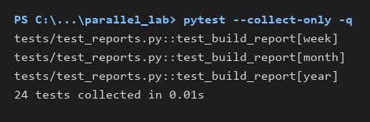
Рисунок 1 – Сбор тестов: 24 tests collected
Ответ на вопрос задания: минимальное время последовательного прогона складывается из длительностей всех тестов — 10 × 0,5 + 10 × 1 + 4 × 4 = 31 с. Меньше этого времени последовательный запуск принципиально не может, потому что тесты выполняются по одному.

Задание 2. Последовательный прогон
Базовый прогон в одном процессе: pytest -v --durations=5. Это точка отсчёта для всех дальнейших сравнений.
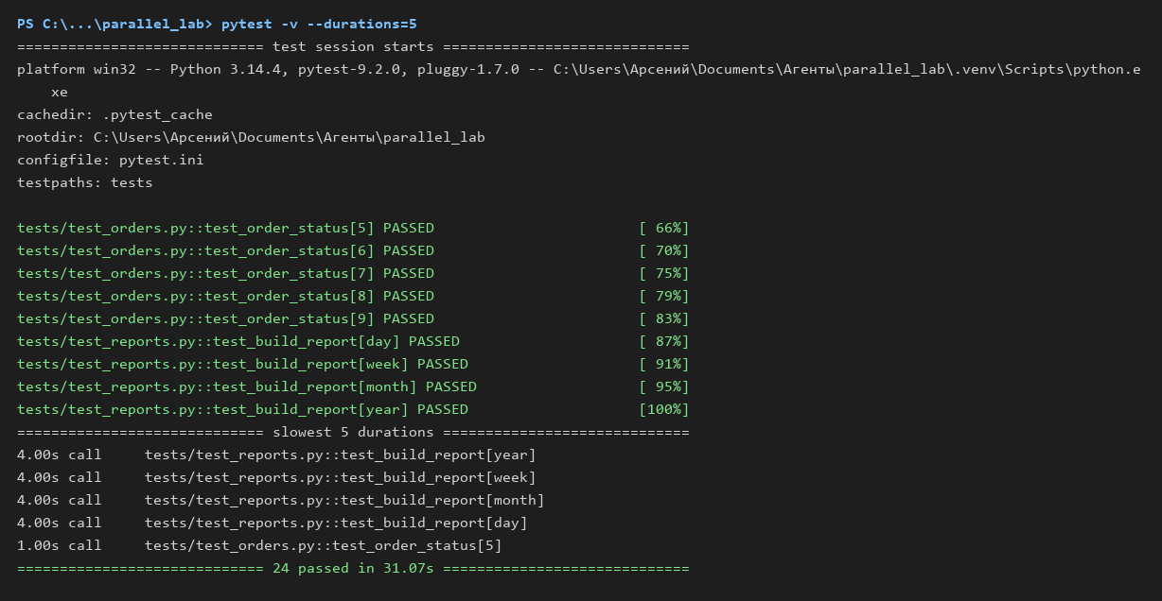
Рисунок 2 – Последовательный прогон: 24 passed in 31,07s, пять самых медленных тестов
Фактическое время Tпосл = 31,07 с. Оно немного больше расчётных 31 с, потому что к сумме задержек добавляются запуск интерпретатора, импорт pytest и плагинов, сбор тестов и формирование отчёта о длительностях.
Самые медленные тесты — четыре теста построения отчётов по 4,00 с; они и определяют нижнюю границу времени любого прогона.

Задание 3. Параллельный запуск через pytest-xdist
Число воркеров задаётся флагом -n. Выполнены три прогона: -n 2, -n 4 и -n auto (на 20 ядрах auto создаёт 20 воркеров).
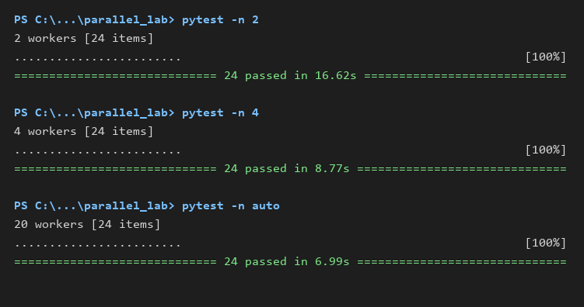
Рисунок 3 – Прогоны с 2, 4 и 20 воркерами
Ускорение считалось по формуле S = Tпосл / Tпар, эффективность — E = S / N, где N — число воркеров.
Таблица 2 – Результаты параллельных прогонов
Режим | Воркеров, N | Время T, с | Ускорение S | Эффективность E
Последовательно | 1 | 31,07 | 1,00 | 1,00
-n 2 | 2 | 16,62 | 1,87 | 0,94
-n 4 | 4 | 8,77 | 3,54 | 0,89
-n auto | 20 | 6,99 | 4,44 | 0,22

Метки воркеров видны в подробном выводе: четыре медленных теста разошлись по разным воркерам — day на gw2, week на gw3, year на gw0, month на gw1. Поэтому четыре четырёхсекундных теста выполняются одновременно, а не последовательно.
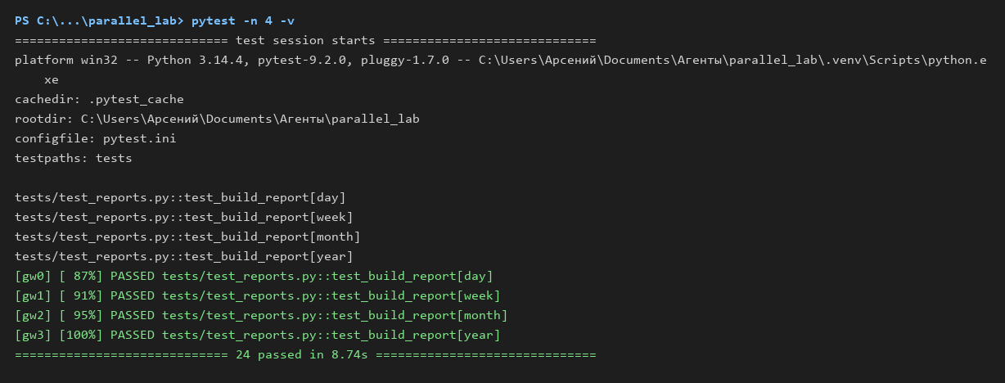
Рисунок 4 – Распределение тестов по воркерам при -n 4

Почему при 4 воркерах ускорение не равно 4
Идеальное ускорение возможно только при одинаковых тестах и нулевых накладных расходах. Здесь время прогона ограничено самым долгим тестом: четыре теста по 4 с идут параллельно, и быстрее 4 с набор не выполнится ни при каком числе воркеров. Добавляются запуск воркеров, передача тестов между процессами и сбор результатов — отсюда S = 3,54 вместо 4,00.
Если указать воркеров больше, чем ядер, процессы начинают конкурировать за процессор: каждому достаётся лишь часть ядра, добавляются переключения контекста, и ускорение перестаёт расти, а иногда и падает. Это видно по -n auto: 20 воркеров дали 6,99 с вместо ожидаемых 31 / 20 ≈ 1,6 с, потому что нижняя граница — те же 4 с плюс накладные расходы.

Задание 4. Sharding через pytest-split
Задание имитирует четыре CI-машины: набор делится на четыре части, каждая запускается отдельно, а общее время равно времени самой медленной части.

Часть А. Статическое разбиение
Пока файла .test_durations нет, pytest-split считает все тесты одинаковыми и делит их поровну по количеству: по 6 тестов в каждой части. Но длительности у тестов разные, поэтому части получились очень неравномерными.
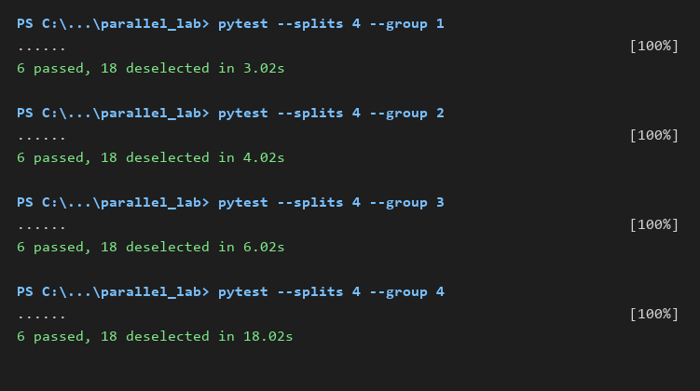
Рисунок 5 – Статическое разбиение: по 6 тестов, время частей от 3,02 до 18,02 с

Часть Б. Разбиение по длительности
Команда pytest --store-durations сохранила время каждого теста в файл .test_durations. Затем те же четыре части запущены с алгоритмом least_duration: он раскладывает тесты так, чтобы суммарная длительность частей была примерно одинаковой.
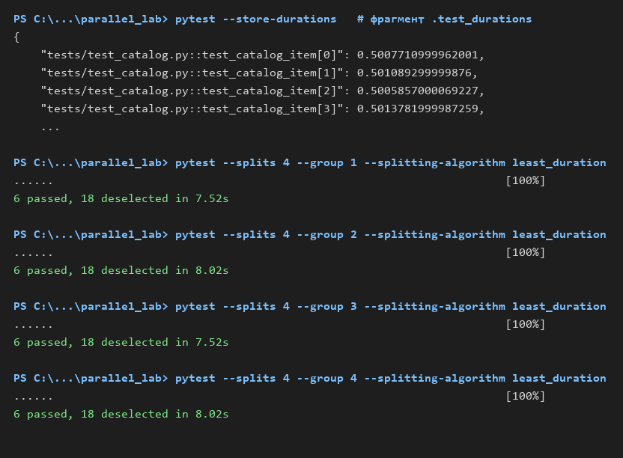
Рисунок 6 – Файл .test_durations и разбиение least_duration
Таблица 3 – Сравнение двух способов разбиения
Часть | Тестов (А) | Время, с (А) | Тестов (Б) | Время, с (Б)
1 | 6 | 3,02 | 6 | 7,52
2 | 6 | 4,02 | 6 | 8,02
3 | 6 | 6,02 | 6 | 7,52
4 | 6 | 18,02 | 6 | 8,02
Общее время (максимум) | — | 18,02 | — | 8,02

Ответ на вопрос задания: меньшее общее время дало разбиение по длительности — 8,02 с против 18,02 с, то есть в 2,2 раза быстрее. При статическом разбиении все четыре медленных теста случайно попали в одну часть, и она стала узким местом. Алгоритм least_duration разложил их по одной штуке в каждую часть, поэтому части выровнялись.
Число тестов в частях при разбиении по длительности в общем случае разное: алгоритм балансирует не количество, а сумму длительностей, поэтому в одну часть может попасть больше коротких тестов, в другую — меньше длинных. В нашем наборе получилось по 6 тестов, но состав частей разный: у первых двух частей один медленный тест, два средних и три быстрых, у последних — один медленный, три средних и два быстрых.

Задание 5. Ошибка общего состояния
Создан файл bug/test_profile.py: восемь тестов пишут имя в один общий файл profile.json, ждут 0,3 с и проверяют, что прочитали своё имя.
Листинг 4 – bug/test_profile.py — вариант с ошибкой
import json
import time
from pathlib import Path
import pytest
PROFILE = Path("profile.json")
def save_profile(path, name):
path.write_text(json.dumps({"name": name}), encoding="utf-8")
def load_profile(path):
return json.loads(path.read_text(encoding="utf-8"))
@pytest.mark.parametrize(
"name", ["Анна", "Борис", "Вера", "Глеб", "Дина", "Егор", "Жанна", "Захар"]
)
def test_profile_name(name):
save_profile(PROFILE, name)
time.sleep(0.3) # имитация работы приложения
assert load_profile(PROFILE)["name"] == name
Последовательно все восемь тестов проходят: 8 passed in 2,44s. При параллельном запуске (-n 4) тесты стабильно падают, причём число падений меняется от запуска к запуску.
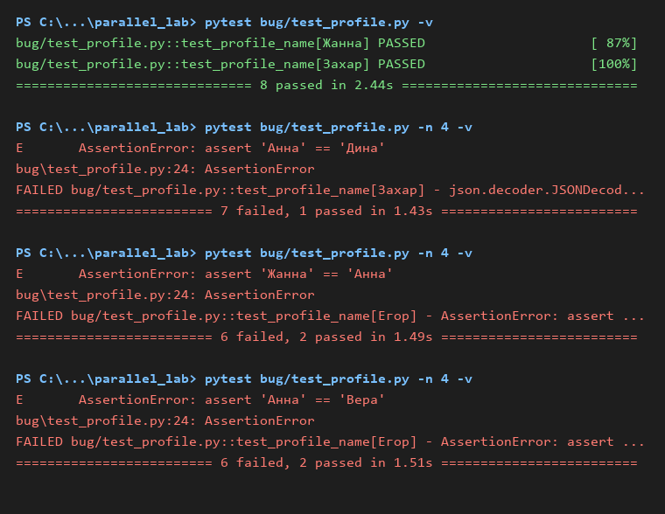
Рисунок 7 – Последовательный прогон проходит, параллельные три раза падают
Таблица 4 – Результаты параллельных прогонов с общим файлом
Попытка | Прошло | Упало | Ошибки
1 | 1 | 7 | AssertionError: чужое имя; JSONDecodeError
2 | 2 | 6 | AssertionError: чужое имя; JSONDecodeError
3 | 2 | 6 | AssertionError: чужое имя; JSONDecodeError

Причина: общий файл — это общее состояние (shared state). Пока один тест «работает» 0,3 с, другой воркер успевает перезаписать profile.json своим именем, и первый тест читает чужое имя — отсюда AssertionError. Если чтение попадает в момент записи, файл оказывается недописанным, и json.loads выбрасывает JSONDecodeError.
Число падений меняется потому, что результат зависит от планировщика и таймингов: какие тесты попадут в один момент времени на разные воркеры, в каком порядке они перезапишут файл. Это и есть нестабильный тест — дефект не в приложении, а в тесте.

Исправление
Каждому тесту выдаётся свой файл через встроенную фикстуру tmp_path; функции save_profile и load_profile не менялись.
Листинг 5 – tests/test_profile.py — исправленный вариант
import json
import time
from pathlib import Path
import pytest
def save_profile(path, name):
path.write_text(json.dumps({"name": name}), encoding="utf-8")
def load_profile(path):
return json.loads(path.read_text(encoding="utf-8"))
@pytest.mark.parametrize(
"name", ["Анна", "Борис", "Вера", "Глеб", "Дина", "Егор", "Жанна", "Захар"]
)
def test_profile_name(name, tmp_path):
profile = tmp_path / "profile.json" # у каждого теста свой файл
save_profile(profile, name)
time.sleep(0.3) # имитация работы приложения
assert load_profile(profile)["name"] == name
После исправления три параллельных прогона подряд проходят полностью, а весь набор из 32 тестов при -n 4 выполняется за 9,26 с.
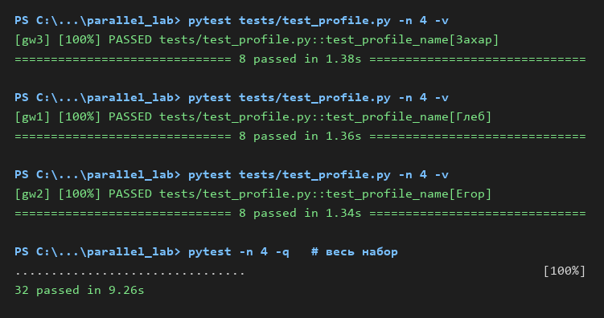
Рисунок 8 – Три параллельных прогона после исправления и полный набор

Задание 6. Матрица GitHub Actions
Проект выложен в публичный репозиторий. В файле .github/workflows/tests.yml описана матрица из четырёх job-ов: каждый получает свой номер группы, устанавливает зависимости и запускает только свою часть набора.
Листинг 6 – .github/workflows/tests.yml
name: tests
on: [push]
jobs:
test:
runs-on: ubuntu-latest
strategy:
matrix:
group: [1, 2, 3, 4]
steps:
- uses: actions/checkout@v4
- uses: actions/setup-python@v5
with:
python-version: "3.12"
- run: pip install -r requirements.txt
- run: pytest --splits 4 --group ${{ matrix.group }} --splitting-algorithm least_duration -v
Ссылка на репозиторий: https://github.com/scifki/parallel-testing-lab. Прогоны CI: https://github.com/scifki/parallel-testing-lab/actions.
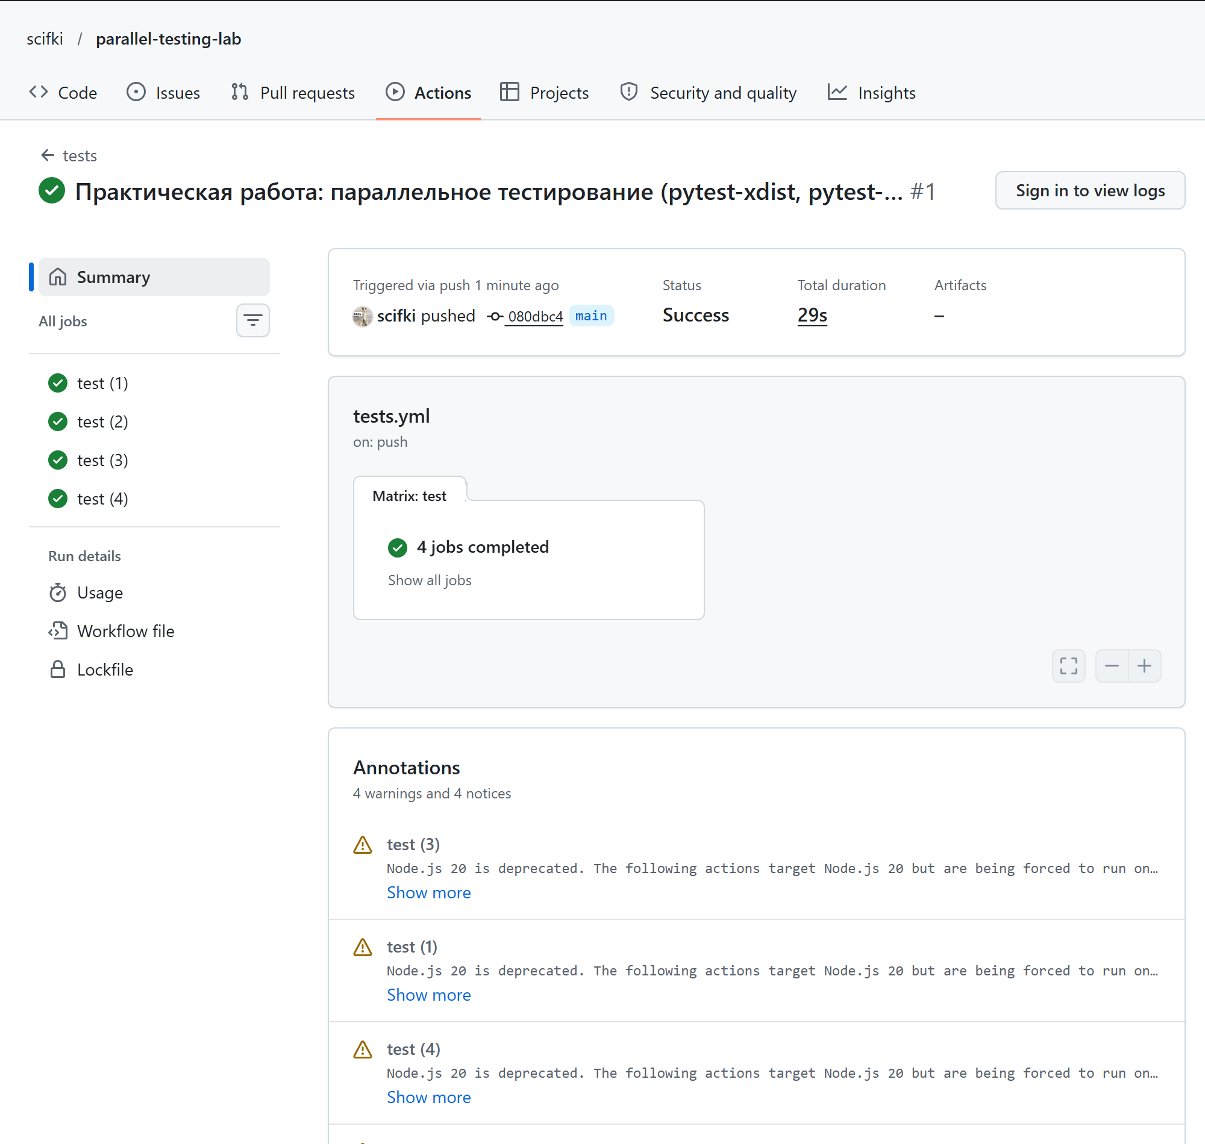
Рисунок 9 – Вкладка Actions: четыре job-а test (1)–test (4) завершились успешно
Таблица 5 – Время выполнения job-ов в GitHub Actions
Job | Статус | Время, с | Тестов
test (1) | success | 16 | 6
test (2) | success | 17 | 6
test (3) | success | 16 | 6
test (4) | success | 17 | 6

Время job-а заметно больше времени самих тестов (8 с против 16–17 с), потому что в него входят подготовительные шаги: checkout репозитория, установка Python, установка зависимостей через pip и запуск самого pytest. Полезная работа — только последний шаг, остальное — накладные расходы CI.

Контрольные вопросы
1. Что такое параллельное тестирование и для чего оно применяется?
Это одновременный запуск нескольких тестов в независимых процессах (воркерах) или на нескольких машинах. Применяется, чтобы сократить время регресса: набор, который последовательно идёт час, на четырёх машинах проходит за 15–20 минут, и разработчик получает результат проверки быстрее.
2. Чем воркер отличается от shard?
Воркер — процесс на одной машине, который берёт тесты из общей очереди; воркеры работают одновременно и делят один набор динамически. Shard — заранее выделенная часть набора, которая запускается отдельно, часто на отдельной машине или в отдельной CI-задаче; разбиение задаётся до запуска и не меняется.
3. Назовите четыре стратегии параллелизации тестов. Какую из них вы использовали?
По уровням (unit, API, UI в разных потоках), по файлам и модулям, по машинам (sharding) и по данным (каждый поток работает со своим набором данных). В задании 3 использовалось распределение по процессам через pytest-xdist, в задании 4 — sharding через pytest-split.
4. Как рассчитываются ускорение и эффективность? Почему E почти никогда не равна 1?
S = Tпосл / Tпар, E = S / N. Единица недостижима, потому что часть времени уходит на запуск воркеров, передачу заданий и сбор результатов, а самый долгий тест нельзя разделить: он всё равно идёт свои 4 с. Чем больше накладные расходы относительно полезной работы, тем ниже эффективность.
5. Чем статическое разбиение отличается от разбиения по длительности?
Статическое делит тесты поровну по количеству и не знает, сколько они идут. Разбиение по длительности использует записанное время прошлых прогонов (файл .test_durations) и выравнивает суммарную длительность частей. Для второго нужны данные хотя бы одного полного прогона с --store-durations.
6. Что такое общее состояние? Приведите два примера, кроме общего файла.
Это данные, которые тесты используют совместно и меняют, поэтому результат зависит от порядка и одновременности запуска. Примеры: одна тестовая база без изоляции схем (тест удаляет записи, которые нужны другому) и фиксированный порт или адрес сервиса — второй тест не может занять занятый порт и падает при старте.
7. Какие способы изоляции базы данных при параллельном запуске вы знаете?
Отдельная схема или база на каждого воркера, транзакция с откатом после теста, уникальные префиксы данных и очистка по ним, контейнер с БД на воркер (Docker) и фикстуры уровня сессии, которые создают и удаляют свои данные.
8. Почему тест, падающий только при параллельном запуске, нельзя «исправить» увеличением задержек?
Задержка не убирает причину — общий ресурс остаётся общим, просто окно конфликта становится шире или уже. Тест будет падать реже, но останется нестабильным и однажды упадёт на CI в самый неподходящий момент. Правильно — изолировать данные, то есть устранить shared state.
9. Для чего в GitHub Actions используется блок strategy.matrix?
Он создаёт несколько одинаковых job-ов с разными значениями параметра. В работе матрица group: [1, 2, 3, 4] даёт четыре параллельных job-а, каждый выполняет свою часть набора, поэтому общее время CI равно времени самой медленной части, а не сумме всех тестов.

Вывод
Параллельный запуск сократил время набора с 31 с до 9 с на четырёх воркерах и до 7 с при запуске по числу ядер, то есть в 3,5–4,4 раза; на sharding с разбиением по длительности общее время упало с 18 с до 8 с. Ускорение всегда ограничено самым длинным тестом и накладными расходами, поэтому эффективность снижается при росте числа воркеров и при запуске воркеров больше, чем ядер. Главное ограничение — независимость тестов: общий файл, база или порт превращают параллельный прогон в нестабильный, и лечится это изоляцией данных, а не увеличением задержек.

Структура проекта и команды запуска
Листинг 7 – файлы проекта
parallel_lab/
tests/test_catalog.py 10 тестов по 0,5 с
tests/test_orders.py 10 тестов по 1 с
tests/test_reports.py 4 теста по 4 с
tests/test_profile.py исправленный вариант с tmp_path
bug/test_profile.py вариант с общим profile.json (падает при -n 4)
pytest.ini testpaths = tests
.test_durations время каждого теста для least_duration
requirements.txt pytest, pytest-xdist, pytest-split
logs/ вывод всех прогонов
screenshots/ скриншоты для отчёта
.github/workflows/tests.yml матрица CI на 4 job-а
Листинг 8 – команды полного цикла
python -m venv .venv
.venv\Scripts\activate
pip install -r requirements.txt
pytest -v --durations=5
pytest -n 2
pytest -n 4
pytest -n auto
pytest --splits 4 --group 1
pytest --store-durations
pytest --splits 4 --group 1 --splitting-algorithm least_duration

